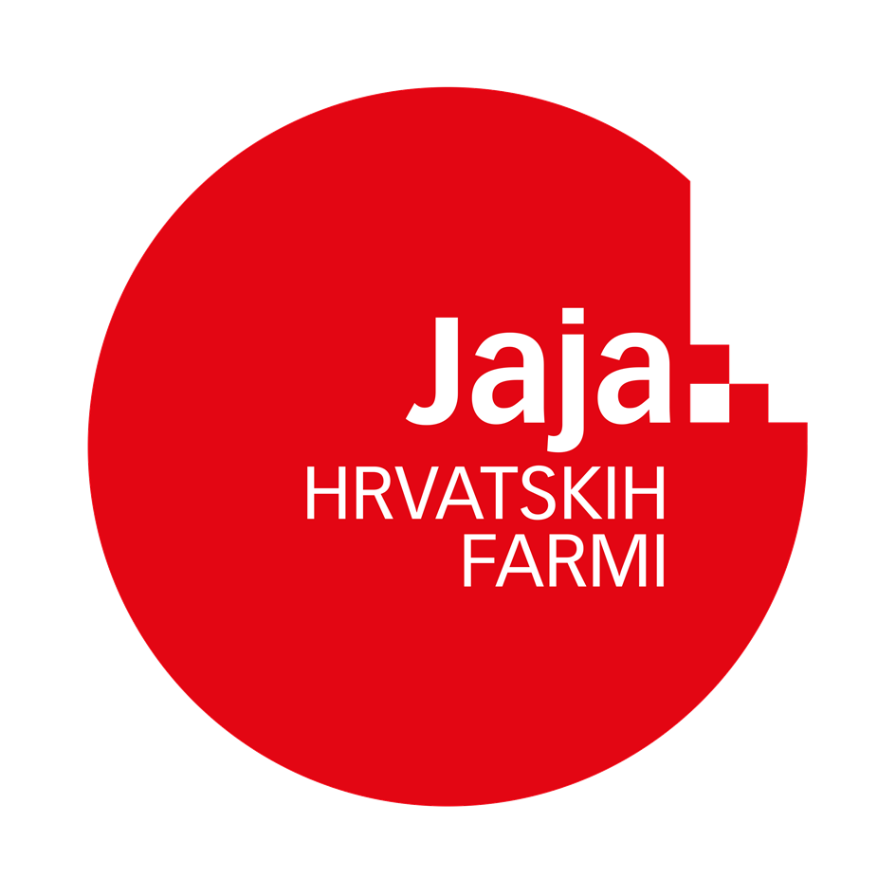 | ZAHTJEV ZA KORIŠTENJE ZNAKA JAJA HRVATSKIH FARMI

1. PODACI O PODNOSITELJU ZAHTJEVA
Naziv trgovačkog društva / obrta / zadruge / OPG-a/pakirnog centra
Matični broj podnositelja zahtjeva
OIB podnositelja Zahtjeva
Adresa (ulica, mjesto i poštanski broj)
Identifikacijski broj farme
Kontakt osoba
Telefon
Fax
E-mail

2. POPIS PROIZVODA ZA KOJE SE POTRAŽUJE KORIŠTENJE ZNAKA
REDNI BROJ | NAZIV PROIZVODA
1.
2.
3.
4.
5.
6.

Izjavljujemo da će se Znak Jaja hrvatskih farmi koristiti samo za svježa konzumna jaja proizvedena isključivo na hrvatskim farmama.

____________________________
(pečat i potpis odgovorne osobe
U ______________, dana ___________

